Secretaria da Agricultura, Pecuária e Irrigação

Departamento de Defesa Agropecuária
Divisão de Controle e Informações Sanitárias
Seção de Epidemiologia e Estatística

Informativo Semanal de Vigilância - Notificações 2018
Semana Epidemiológica 05.
Supervisões Regionais que não informaram: Alegrete; Ijuí; Rio Pardo; Soledade.

Line | Município | Código IBGE | N° do FORM IN | Principal espécie afetada | Diagnóstico presuntivo | Data da investigação | Diagnóstico conclusivo | 17. Nome do Veterinário
1 | São Jorge | 4318440 | 4 | Bovinos | Brucelose | 09/01/2018 | Brucelose | BRUNO DALL'AGNOL
2 | São Jorge | 4318440 | 5 | Bovinos | Brucelose | 09/01/2018 | Brucelose | BRUNO DALL'AGNOL
3 | Triunfo | 4322004 | 55 | Equinos | Anemia Infecciosa Equina | 13/12/2017 | Anemia Infecciosa Equina | VALQUIRIA DA ROCHA MOREIRA
4 | Canoas | 4304606 | 13 | Equinos | Anemia Infecciosa Equina | 16/01/2018 | Pendente - ag. confirmatório | GIOVANA TAGLIARI EVANGELISTA
5 | Santo Antônio do Palma | 4317558 | 44 | Aves | Colibacilose | 26/01/2018 | Colibacilose | THIAGO MOTTER ALBERTI
6 | Ibirubá | 4310009 | 11 | Bovinos | Brucelose | 24/01/2018 | Brucelose | KETTY CRISTINA MAZZUTTI
7 | Barão de Cotegipe | 4301706 | 20 | Bovinos | Tuberculose | 22/01/2018 | Tuberculose | ANDRÉ LUIZ TRIERWEILER
8 | Jaguari | 4311106 | 287 | Bovinos | Carcinoma das células escamosas | 26/01/2018 | Carcinoma das células escamosas | JOSÉ VITOR MARCON PIAZER
9 | Estrela | 4307807 | 83 | Suínos | Refugagem | 23/01/2018 00:00:00 | Refugagem | FELIPE LOPES CAMPOS
10 | Ijuí | 4310207 | 12 | Equinos | Mormo | 23/01/2018 | Pendente – ag. confirmatório | GUILHERME BASTOS SALDANHA
11 | Sarandi | 4320107 | 2 | Bovinos | Tuberculose | 26/01/2018 | Tuberculose | LUANA D'AVILA FARIAS
12 | São Borja | 4318002 | 50 | Equinos | Anemia Infecciosa Equina | 26/01/2018 | Pendente - Aguardando Lab. | JOÃO INÁCIO WANCURA VALDUGA
13 | Nova Pádua | 4313086 | 14 | Aves | Colibacilose | 26/01/2018 | Colibacilose | VINICIUS DA ROSA FANFA
14 | Jaguari | 4311106 | 286 | Bovinos | Brucelose | 22/01/2018 | Brucelose | JOSÉ VITOR MARCON PIAZER
15 | Vista Alegre do Prata | 4323606 | 47 | Aves | Colibacilose | 18/01/2018 | Colibacilose | ADRIANE MARTINI STRAPASSÃO
Ocorrências Atendidas pelo SVO- RS.
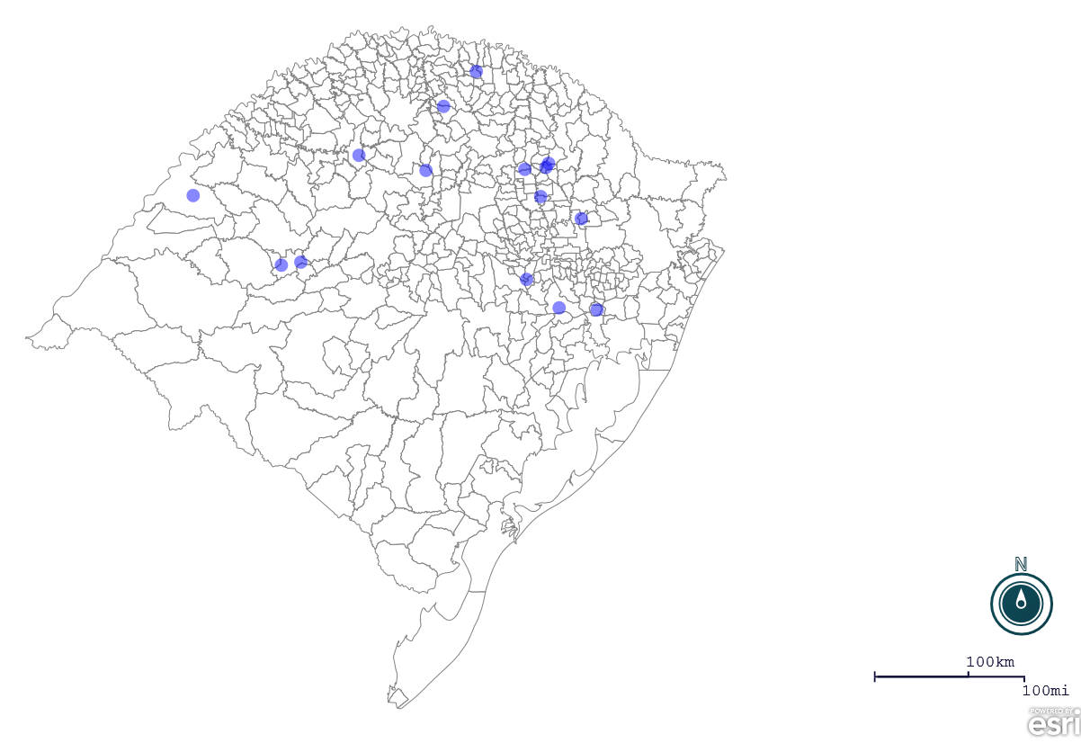

Seção de Epidemiologia e Estatística-SEE. Seção de Epidemiologia e Estatística-SEE contatos: epidemiologia@agricultura.rs.gov.br; fone: (51) 3288-6398 ou (51) 3288-6385.

